
О присвоении наименований безымянным улицам села Кобда
Решение акима Кобдинского сельского округа Кобдинского района Актюбинской области от 11 ноября 2020 года № 75. Зарегистрировано Департаментом юстиции Актюбинской области 13 ноября 2020 года № 7643
В соответствии с подпунктом 4) статьи 14 Закона Республики Казахстан от 8 декабря 1993 года "Об административно-территориальном устройстве Республики Казахстан", статьей 35 Закона Республики Казахстан от 23 января 2001 года "О местном государственном управлении и самоуправлении в Республике Казахстан", на основании заключения областной ономастической комиссии при акимате Актюбинской области от 27 июля 2020 года и с учетом мнения населения соответствующей территории, аким Кобдинского сельского округа РЕШИЛ:
1. Присвоить следующие наименования безымянным улицам села Кобда:
"Әл-Фараби" согласно схематической карте № 1;
"Қобыланды батыр" согласно схематической карте № 2;
"Махамбет Өтемісұлы" согласно схематической карте № 3;
"Бөгенбай батыр" согласно схематической карте № 4;
"Мәншүк Мәметова" согласно схематической карте № 5;
"Едіге батыр" согласно схематической карте № 6;
"Мәңгілік ел" согласно схематической карте № 7;
"Тәуелсіздік" согласно схематической карте № 8.
2. Государственному учреждению "Аппарат акима Кобдинского сельского округа Кобдинского района Актюбинской области" в установленном законодательством порядке обеспечить:
1) государственную регистрацию настоящего решения в Департаменте юстиции Актюбинской области;
2) размещение настоящего решения на интернет-ресурсе акимата Кобдинского района, после его официального опубликования.
3. Контроль за исполнением настоящего решения оставляю за собой.
4. Настоящее решение вводится в действие со дня его первого официального опубликования.
Аким Кобдинского сельского округа | М. Кульниязов
Схематическая карта 1 о присвоении наименования "Әл-Фараби" безымянной улице села Кобда

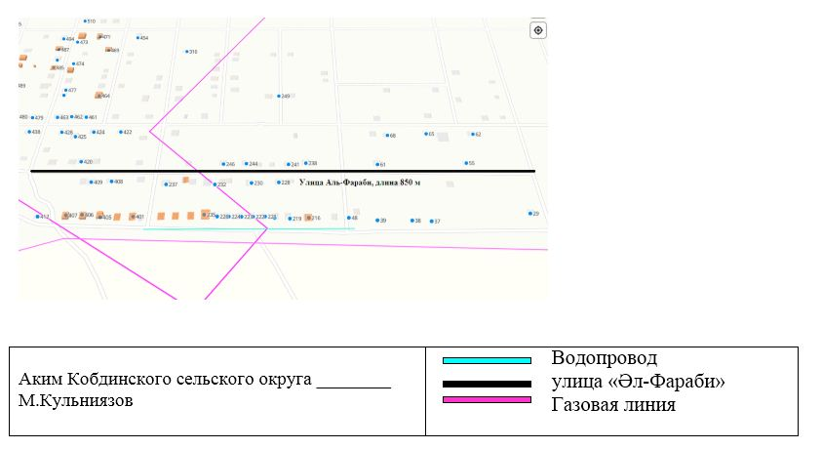

Схематическая карта 2 о присвоении наименования "Қобыланды батыр" безымянной улице села Кобда

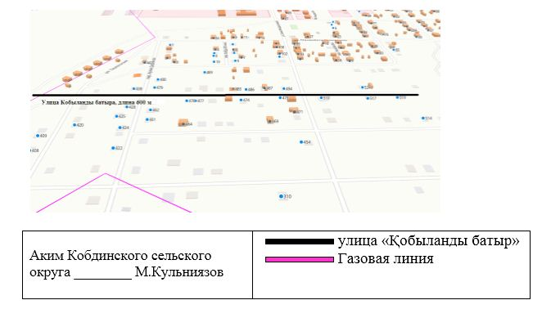

Схематическая карта 3 о присвоении наименования "Махамбет Өтемісұлы" безымянной улице села Кобда

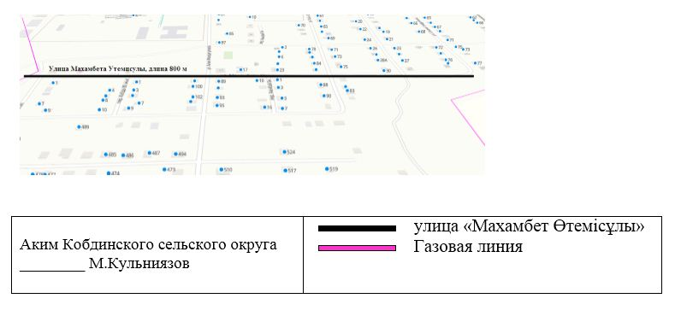

Схематическая карта 4 о присвоении наименования "Бөгенбай батыр" безымянной улице села Кобда

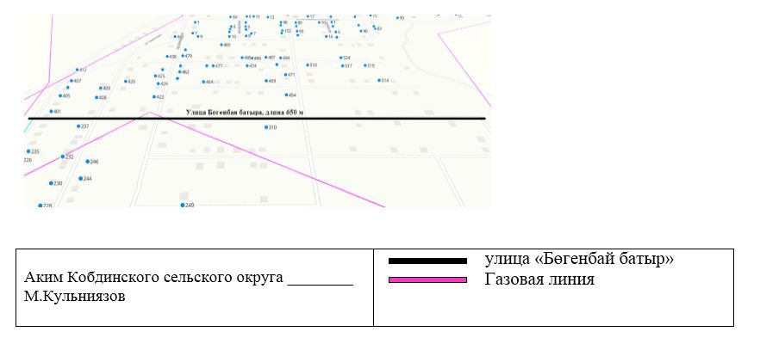

Схематическая карта 5 о присвоении наименования "Мәншүк Мәметова" безымянной улице села Кобда

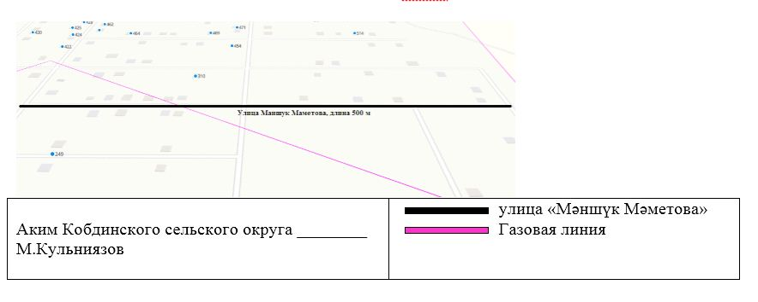

Схематическая карта 6 о присвоении наименования "Едіге батыр" безымянной улице села Кобда

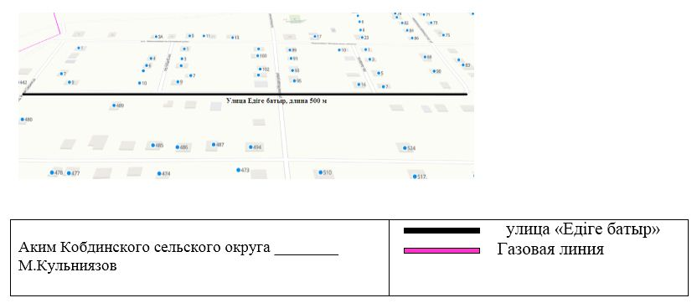

Схематическая карта 7 о присвоении наименования "Мәңгілік ел" безымянной улице села Кобда

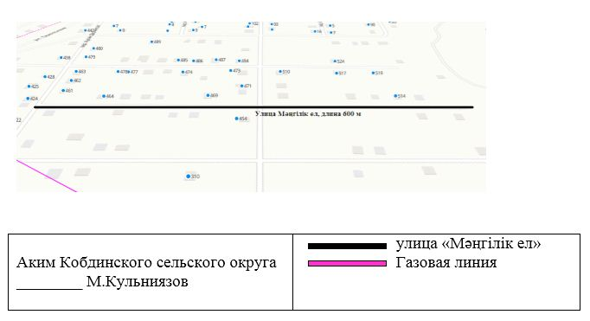

Схематическая карта 8 о присвоении наименования "Тәуелсіздік" безымянной улице села Кобда

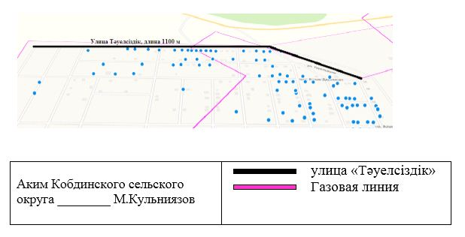

© 2012. РГП на ПХВ «Институт законодательства и правовой информации Республики Казахстан» Министерства юстиции Республики Казахстан

